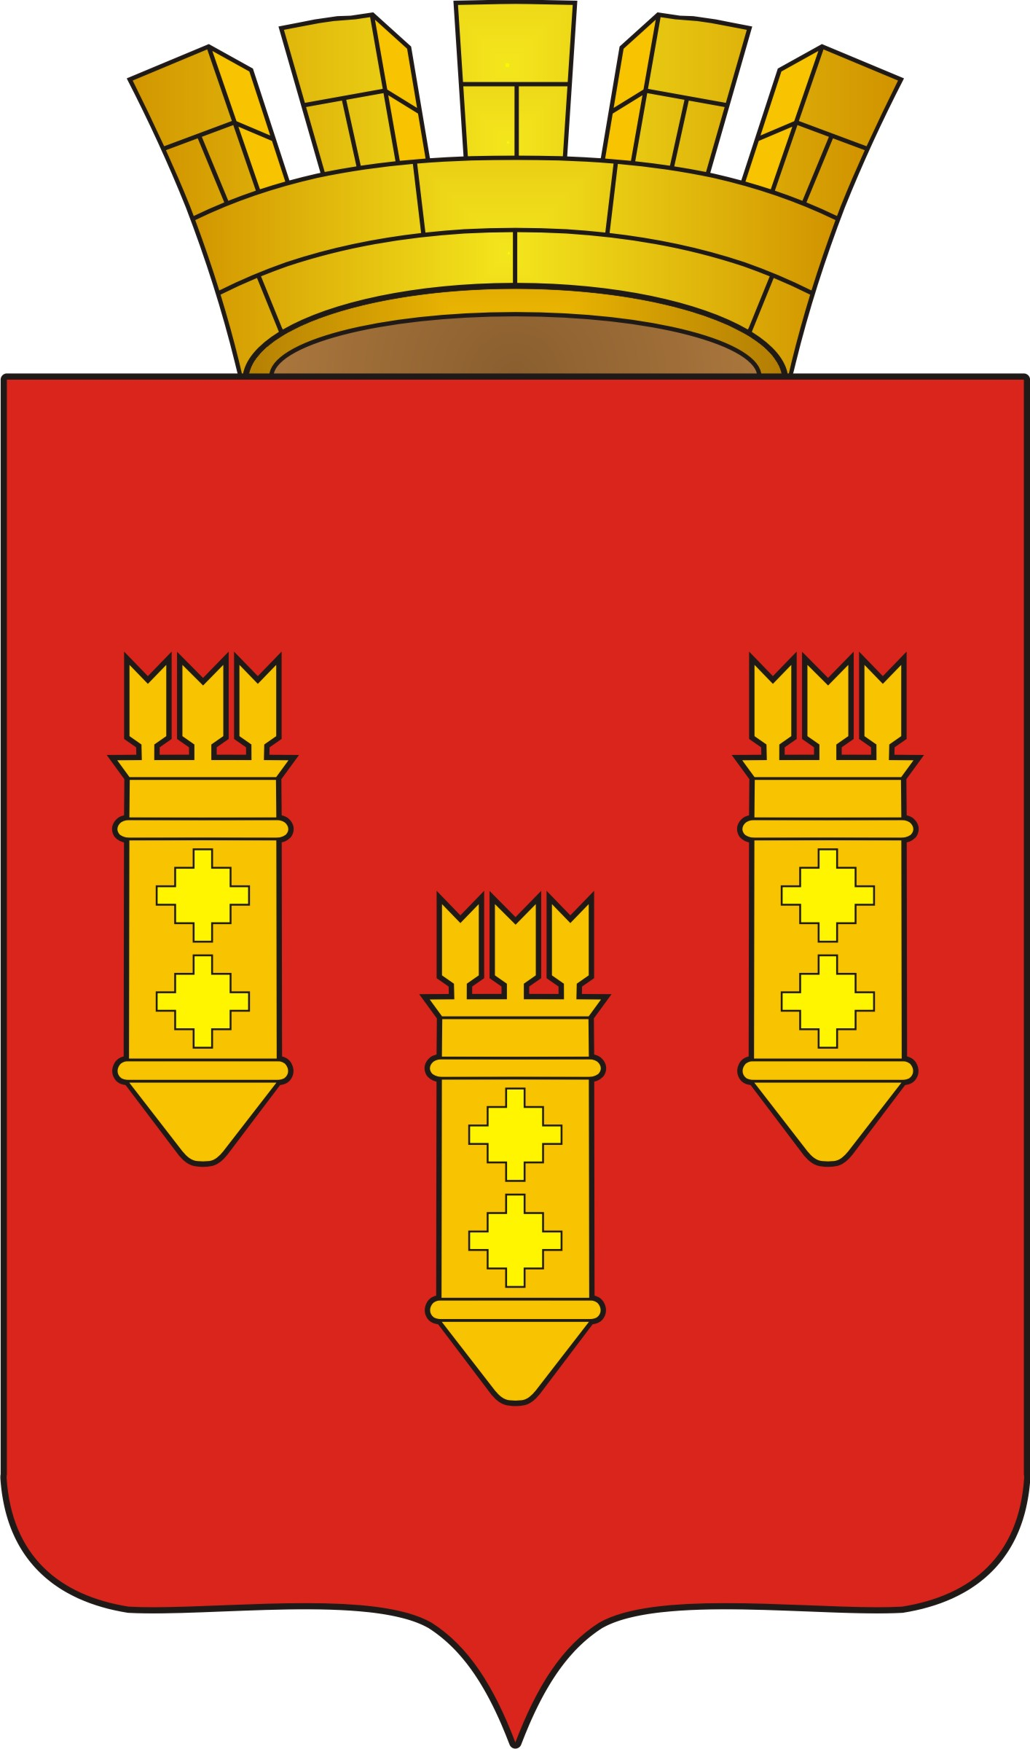

РЕШЕНИЕ
Собрания депутатов
города Алатыря
седьмого созыва

от «26» января 2024 г. № 04/50-7

О внесении изменений и дополнений в Прогнозный план приватизации муниципального имущества города Алатыря Чувашской Республики на 2024 год и основные направления приватизации муниципального имущества на 2025-2026 годы, утверждённый решением Собрания депутатов города Алатыря седьмого созыва от 14.12.2023 № 118/48-7
В соответствии с Федеральным законом «О приватизации государственного и муниципального имущества» от 21 декабря 2001 года № 178-ФЗ, руководствуясь ст.ст.23, 51 Устава города Алатыря Чувашской Республики, для упорядочения процесса управления и распоряжения муниципальной собственностью города Алатыря, Собрание депутатов города Алатыря Чувашской Республики

Р Е Ш И Л О:
1. Внести в Прогнозный план приватизации муниципального имущества города Алатыря Чувашской Республики на 2024 год и основные направления приватизации муниципального имущества на 2025-2026 годы, утверждённый решением Собрания депутатов города Алатыря седьмого созыва от 14.12.2023 № 118/48-7, следующие изменения:
1.1. дополнить пункт 2.1. «Объекты недвижимости, находящиеся в собственности муниципального образования города Алатыря и подлежащие приватизации в 2024 году» раздела 2 «Муниципальное имущество, приватизация которого планируется в 2024 году» подпунктом следующего содержания:
«2.1.4. Нежилое административное здание (объект культурного наследия), площадью 353,7 кв.м., кадастровый номер 21:03:010532:159, расположенный по адресу: Чувашская Республика, г. Алатырь, ул. Ленина, д. 17».
2. Контроль за исполнением данного решения возложить на комиссию по вопросам экономической деятельности, промышленности, строительству, транспорту, связи и предпринимательству Собрания депутатов города Алатыря седьмого созыва.
3. Настоящее решение вступает в силу после его официального опубликования.

Председатель Собрания депутатов
города Алатыря седьмого созыва В.Н. Косолапенков

Глава города Алатыря
Чувашской Республики П.В. Аринин

